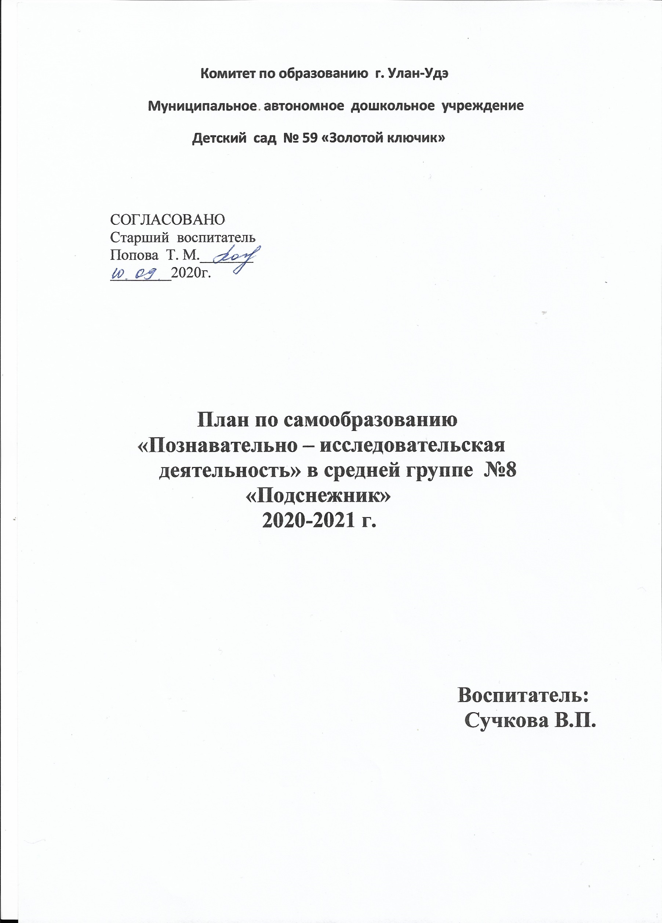
Актуальность темы

Ребёнок дошкольного возраста – природный исследователь окружающего мира. Мир открывается ребёнку через опыт его личных ощущений, действий, переживаний. «Чем больше ребёнок видел, слышал и переживал, тем больше он знает, и усвоил, тем большим количеством элементов действительности он располагает в своём опыте, тем значительнее и продуктивнее при других равных условиях будет его творческая, исследовательская деятельность»,- писал Лев Семёнович Выготский.
Развитие познавательных интересов дошкольников является одной из актуальных проблем педагогики, призванной воспитать личность, способную к саморазвитию и самосовершенствованию. Экспериментирование становится для ребёнка 4-5 лет одним из ведущих видов деятельности: «Фундаментальный факт заключается в том, что деятельность экспериментирования пронизывает все сферы детской жизни, все виды детской деятельности, в том числе и игровую». Игра в исследовании часто перерастает в реальное творчество. И потом, вовсе неважно, открыл ли ребёнок что-то принципиально новое или сделал то, что всем известно давно. У учёного, решающего проблемы на переднем крае науки, и у малыша, открывающего для себя еще мало известный ему мир, задействованы одни и те же механизмы творческого мышления. Познавательно-исследовательская деятельность в дошкольном учреждении позволяет не только поддерживать имеющийся интерес, но и возбуждать, по какой-то причине угасший интерес, что является залогом успешного обучения в дальнейшем.
Развитие познавательной активности у детей дошкольного возраста особенно актуально в современном мире, так как благодаря развитию познавательно-исследовательской деятельности развиваются и детская любознательность, пытливость ума и на их основе формируются устойчивые познавательные интересы.
Сегодня в обществе идет становление новой системы дошкольного образования. Роль современного воспитателя не сводится к тому, чтобы донести до ребенка информацию в готовом виде. Педагог призван подвести ребенка к получению знаний, помочь развитию творческой активности ребенка, его воображения. Именно в познавательно-исследовательской деятельности дошкольник получает возможность напрямую удовлетворить присущую ему любознательность, упорядочить свои представления о мире.

Цель работы по теме самообразования:
Создание оптимальных условий для развития познавательно-исследовательской деятельности дошкольников как основы интеллектуально – личностного, творческого развития;
Объединение усилий педага и родителей для развития познавательно-исследовательской деятельности дошкольников.

Задачи:
-изучить методики, технологии по познавательно-исследовательской деятельности;
-создать условия для поддержания исследовательской активности детей;
-поддерживать у детей инициативу, сообразительность, пытливость, самостоятельность, оценочное и критическое отношение к миру;
-развивать познавательную активность детей в процессе экспериментирования;
-развивать наблюдательность, умение сравнивать, анализировать, обобщать, развивать познавательный интерес детей в процессе экспериментирования, установление причинно-следственной зависимости, умение делать выводы;
-развивать внимание, зрительную и слуховую чувствительность.

План работы на год
Изучение методической литературы- Сентябрь – май
1. Виноградова Н.Ф. «Рассказы-загадки о природе», «Вентана-Граф», 2007 г.
2. Дошкольное воспитание №2, 2000 г.
3. Дыбина О.В. и др. Ребенок в мире поиска: Программа по организации поисковой деятельности детей дошкольного возраста. М.: Сфера 2005 г.
4. Дыбина О.В. Неизведанное рядом: занимательные опыты и эксперименты для дошкольников. М., 2005.
5. Иванова А.И. Методика организации экологических наблюдений и экспериментов в детском саду. М.: Сфера, 2004
6. Рыжова Н. Игры с водой и песком. // Обруч, 1997. - №2
7. Смирнов Ю.И. Воздух: Книжка для талантливых детей и заботливых родителей. СПб., 1998.
8. Экспериментальная деятельность детей 4-6 лет: из опыта работы/авт.-сост. Л.Н. Менщикова. – Волгоград:

Работа с детьми
Сентябрь, Октябрь , Ноябрь.
Исследование свойств песка и глины во время игровой деятельности на прогулке.
Расширять знания детей о величинах и формах, продолжать учить подбирать крышки путем проб и ошибок, делать выводы по действиям. (Опыты с песком и глиной. Игры с флаконами, банками; подбирать крышки по форме
и размеру.)
Декабрь
Наблюдение, исследование свойств воды во время режимных моментов, в игровой деятельности, в повседневно-бытовых ситуациях, в исследовательской деятельности.( Опыты с водой.)
Январь
Изучение свойств воздуха в повседневных бытовых ситуациях, в игровой деятельности, в исследовательской деятельности.( Опыты с воздухом.)
Февраль ,Март
Изучение свойств магнита в самостоятельной деятельности, во время коллективных занятий, опытно-экспериментальной деятельности. (Опыты с магнитом.)
Апрель, Май
Наблюдение за комнатными растениями, изучение условий для оптимального развития и роста растений. (Опыты «С водой и без воды»,
«На свету и в темноте».)

Работа с родителями:
Привлечение родителей к созданию уголка «Юные исследователи»: оборудовать уголок , собрать природный материал.
Изготовление поделок из природного материала.
Консультация для родителей на тему: «Организация детского экспериментирования в домашних условиях».
Познавательно - экспериментальная деятельность на прогулке
Сбор информации для создания картотеки опытов и экспериментов.
Картотека опытов и экспериментов для детей 4 – 5 лет
Домашнее задание на каникулы «Экспериментируем дома»
Подготовка фотографий детей во время экспериментирования, познавательно-исследовательской деятельности.
Фотовыставка «Юные исследователи».
Отчет о проделанной работе
Презентация «Опыты и эксперименты в средней группе»

